

**INSTRUCTIVO**

**RESCATE EN ASCENSORES**

**MN-PR16-IN01**

TABLA DE CONTENIDO

1. RESPONSABLE (ÁREA) 4

2. OBJETIVO 4

3. ALCANCE 4

4. POLÍTICAS DE OPERACIÓN 4

5. NORMATIVIDAD VIGENTE 4

6. ¿QUÉ ES UN ASCENSOR? 6

6.1. TIPOS DE ASCENSORES 6

7. PARTES DE UN ASCENSOR 8

7.1 CUARTO DE MAQUINAS 8

7.2 MOTOR 9

7.3 POLEA MOTRIZ 11

7.4 VOLANTE 11

7.5 FRENO 12

7.6 LIMITADOR DE VELOCIDAD 13

7.7 TABLERO DE CONTROLES 14

7.8 RECINTO O HUECO 15

7.9 CABINA 16

7.10 ENCLAVAMIENTO ELECTROMECÁNICO DE LAS PUERTAS 18

7.11 GUÍAS DE CABINA 19

7.12 SISTEMA DE PARACAÍDAS 20

7.13 CABLES DE TRACCIÓN 21

7.14 CABLES ELÉCTRICOS 22

7.15 FOSO 22

7.16 AMORTIGUADORES 23

8. ELEMENTOS RELACIONADOS CON LA EMERGENCIA 23

9. CAUSAS PRINCIPALES DE FALLAS EN ASCENSORES 25

10. MANEJO EN EMERGENCIAS 28

10.1 RESCATE EN ASCENSORES 28

10.2 MODO DE OPERACIÓN DE LA TRIPULACIÓN 28

10.3 PROCEDIMIENTO (ACCIONES) TÁCTICO AL REALIZAR UNA INTERVENCIÓN EN UN ASCENSOR 30

11. CONTROL DE CAMBIOS 33

12. DOCUMENTOS RELACIONADOS 33

13. CONTROL DE FIRMAS 34

TABLA DE ILUSTRACIONES

Ilustración 1 Imagen en 3D Ascensor electromecánico 7

Ilustración 2 Imagen de 3D de un Ascensor Hidraulico 8

Ilustración 3 En 3D tipos de Ascensores 9

Ilustración 4 Motor de Ascensores 10

Ilustración 5 Polea de Ascensor 11

Ilustración 6 Volante de Ascensor 12

Ilustración 7Freno 13

Ilustración 8 Limitador de Velocidad 14

Ilustración 9Tablero Eléctrico de Ascensores 15

Ilustración 10 Recinto o Hueco de Ascensores 15

Ilustración 11 Cabina de Ascensores 16

Ilustración 12 Puertas de Ascensores 17

Ilustración 13Enclavamientos eléctricos de puertas de Ascensores 18

Ilustración 14 Guía de cabina de Ascensor 19

Ilustración 15 Contrapeso de Ascensores 20

Ilustración 16 Sistema de Paracaidas 21

Ilustración 17 Cables de tracción de Ascensor 21

Ilustración 18Cable de Tracción y Cable Viajero 22

Ilustración 19 Foso 23

Ilustración 20 Botoneras de Ascensores 24

Ilustración 21 Puertas de Ascensores 25

Ilustración 22 Puertas de Ascensor 26

Ilustración 23 Desnivel en un Ascensor 26

Ilustración 24Riel de Ascensor y 3D Ascensor 27

Ilustración 25 EPP de Bomberos 31

Ilustración 26 Breakers 32

Ilustración 27 Llaves de Ascensores 32

Ilustración 28 Peligros en Ascensores 33

# RESPONSABLE (ÁREA)

Subdirección operativa

# OBJETIVO

Aportar lineamientos para el rescate técnico en ascensores, por fallas no mecánicas.

# ALCANCE

Aplica para todo el personal uniformado de la Unidad Administrativo Especial Cuerpo Oficial Bomberos de Bogotá; desde la activación movilización y seguimiento a incidentes hasta el cierre y desmovilización de las operaciones.

# POLÍTICAS DE OPERACIÓN

* 1. Es responsabilidad de cada líder de proceso:

4.1.1 Socializar los documentos que aprueba, al personal que interacciona en el documento.

4.1.2 Hacer cumplir los requisitos establecidos en los documentos aprobados.

4.1.3 Es responsabilidad del Líder del Proceso revisar periódicamente la vigencia de la normatividad y documentos Externos aplicables.

* 1. La organización de documentos producto de las actividades desarrolladas en este procedimiento deben quedar organizadas de acuerdo con las tablas de retención documental -TRD concertadas con el líder del proceso.
  2. Al llegar a la atención del incidente se verifica si la cabina no tiene daños mecánicos, de ser así, se llamará al Grupo Técnico de Rescate y al grupo MATPEL.

# NORMATIVIDAD VIGENTE

5.1 Acuerdo 470 de 2011 Consejo de Bogotá

Por la cual se establece como obligatoria la Revisión General Anual (RGA) de los sistemas de trasporte vertical en edificaciones y puertas eléctricas en el distrito capital y se dictan otras disposiciones

5.2 Decreto 663 de 2011 Alcaldía Mayor de Bogotá

**Art. 1 Objetivo:** Adoptar: este decreto tiene por objetivo reglamentar las disposiciones normativas establecidas en el Acuerdo Distrital 470 de 2011 para prevenir la ocurrencia de accidentes en los sistemas de Transporte vertical en Edificación.

5.3 Resolución 092 de 2013 Alcaldía Mayor de Bogotá

**OBJETO**. Adoptar los lineamientos técnicos para realizar las revisiones generales anuales de los sistemas de transporte vertical y de las puertas eléctricas en las edificaciones, desarrollar el procedimiento para realizar las visitas de verificación del cumplimiento del Acuerdo 470 de 2011 y establece la estrategia de divulgación de las normas .2 para las revisiones a sistema de transporte vertical, y la norma técnica colombiana NTC 6003 para las revisiones a puertas eléctricas

**Artículo tercero.** - CERTIFICADO DE INSPECCION. Las personas naturales y/o jurídicas contratadas por los administradores y/o propietarios del sistema de transporte vertical y puertas eléctricas certificaran a óptima operación del medio de transporte de conformidad con las correspondientes normas técnicas colombianas señaladas en el presente acto administrativo. Parágrafo 1- las personas naturales y/o jurídicas contratadas por los administradores y/o propietarios del sistema de transporte vertical y puertas eléctricas, deberían estar acreditadas por el Organismo Nacional de acreditación de Colombia ONAC o entidad que la reemplace o sustituya, en cumplimiento del acuerdo 47 De 2011

**Parágrafo 2**. De conformidad con lo establecido en el Artículo 2 del Acuerdo 470 de 2011, el certificado tendrá vigencia de un (1) Año.

**Artículo Séptimo.** - REPORTE DE CUMPLIMIENTO PARA APLICACIÓN DE SANCION. EL IDIGER informa a la alcaldía local respectiva en caso de que la visita de verificación arroje como resultado el incumplimiento del numeral 1 del artículo segundo de la presente resolución, con el fin de que adelante la respectiva actuación de acuerdo con las sanciones previstas en el parágrafo del Artículo 15 del Acuerdo 79 de 2003

5.4 DECRETO 1388 DE 1976 (diciembre 30) "Por el cual se expiden disposiciones sobre prevención y seguridad en el Distrito Especial de Bogotá"

**ARTÍCULO 15. DE LOS ASCENSORES**

Todo ascensor que se instale debe ajustarse a las normas establecidas por Ia Secretaría de Obras Públicas y según los siguientes requisitos mínimos de mantenimiento:

1. Conservar perfectamente lubricados los cables, guías y partes de Ia maquinaria.
2. Remover el aceite de las chumaceras, de las cajas de engranaje, de acuerdo con las recomendaciones del fabricante.
3. Los tanques de presión para los ascensores hidráulicos deberán probarse de acuerdo con las recomendaciones del fabricante, empleando una presión hidrostática 50% mayor que la máxima del trabajo.

**ARTÍCULO 16.** Todo ascensor deberá ser operado por un ascensorista que reunirá entre otros, los siguientes requisitos:

1. No ser menor de dieciocho años
2. No tener defectos mentales
3. Haber recibido instrucción sobre posibles emergencias

**PARAGRAFO:** El propietario de edificio que permita el funcionamiento de ascensores aun cuando sean automáticos sin el manejo de ascensorista será sancionado con multas sucesivas de Un Mil pesos ($1.000.oo)

**ARTÍCULO 17.** No se pueden transportar pasajeros mientras se efectúen inspecciones, reparaciones o ajustes en los ascensores.

**ARTÍCULO 18.** El ascensorista que transporte un número mayor de personas a un peso superior al aforado para el ascensor será sancionado con multas hasta por un mil pesos ($1.000.oo)

**ARTÍCULO 19.** Cuando se suspenda el servicio de ascensor por alguna causa se colocará un anuncio grande en cada descanso que diga "no funciona".

**PARÁGRAFO:** queda terminantemente prohibido fumar en los ascensores.

**ARTÍCULO 20.** Cada ascensor debe tener un mínimo de cuatro (4) cables de tracción.

**ARTÍCULO 21**.El propietario o administrador de edificio que no coloque en lugar visible de los ascensores aviso con indicación de su capacidad máxima, serán sancionados con multas hasta de unos mil pesos ($1.000,oo).

**PARÁGRAFO.** El ascensor debe tener un dispositivo que automáticamente impida el movimiento del vehículo cuando éste reciba sobrecupo o exceso de carga.

**ARTÍCULO 22.** Las salas de máquinas deben usarse única y exclusivamente para la maquinaria del mismo ascensor, quedando estrictamente prohibido el almacenamiento de objetos distintos, materiales o combustibles.

# ¿QUÉ ES UN ASCENSOR?

Un ascensor o elevador es un sistema de transporte vertical, diseñado para mover personas u objetos entre los diferentes niveles de un edificio o estructura. Está formado por partes mecánicas, eléctricas y electrónicas que funcionan en conjunto para ponerlo en marcha.

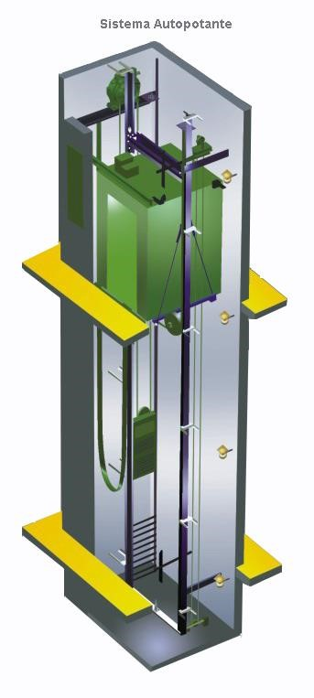

## TIPOS DE ASCENSORES

6.1.1 Ascensores auto portantes (sin sala de máquinas)

Esta clase de elevadores son muy requeridos en lugares como viviendas unifamiliares, “lofts”, salones de fiestas, cines, y son aptos para cualquier instalación que, dada la arquitectura del edificio, deba prescindir de la sala de máquinas. A diferencia del ascensor hidráulico que precisa de un espacio determinado y reglamentario para colocar la central hidráulica, más las cañerías, instalación y tablero de comando, el ascensor auto portante aumenta las posibilidades de una correcta, económica y fácil instalación, ya que la máquina de tracción en su conjunto completo, va colocada en forma estructural dentro del mismo pasadizo, y en su parte superior (cielo de la caja), no siendo necesaria la construcción de la sala de máquinas arriba o abajo, ya que, dada la carencia de espacio del que los edificios citados al principio padecen, se dificulta su construcción. *Imagen de 3D de un ascensor Autoportante*

*Fuente:https://www.google.com/search?rlz=1C1GCEU_esCO993CO993&source=univ&tbm=isch&q=imagenes+partes+de+ascensor&fir=TK*

6.1.2 Ascensores electromecánicos

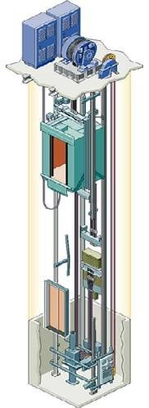Son los más instalados en edificios de viviendas multifamiliares. A diferencia de los hidráulicos, necesitan máquina de tracción en sala de máquinas, ubicadas arriba o debajo de la instalación. Estos ascensores, cuya tecnología ha avanzado con máquinas del tipo monoblock (cuerpo de la máquina y motor en un solo bloque) tienen la gran particularidad y funcionalidad de que una sola persona pueda asistir, en caso de persona encerrada, accionando la manivela del freno y el volante del motor (volante de inercia) al mismo tiempo, recordando que en éste u otro cualquier sistema, debe cortarse primero el suministro de energía del ascensor, antes de accionar los mecanismos. Han variado también los controles de maniobra, ya que por ejemplo en un ascensor con motor de una velocidad con control electromecánico y selector de pisos, es tan crítica la nivelación, señalización y diversos periféricos de este último (tambor, cable de acero, carbones, inversores, transmisiones) que todo ello conlleva a que en ciclos cortos de conservación, deban repetirse múltiples ajustes por láminas y flexibles cortados, desnivelaciones de la cabina en los palieres y regulaciones del freno que deben realizarse para poder lograr una nivelación aceptable.

Ilustración 1 Imagen en 3D Ascensor electromecánico

*Fuente:https://www.google.com/search?rlz=1C1GCEU_esCO993CO993&source=univ&tbm=isch&q=imagenes+partes+de+ascensor&fir=TK*

Hoy con los controles electrónicos, han mejorado en mucho los factores de funcionamiento, debido a que la instalación de un control electrónico elimina por completo al selector de pisos y todos sus periféricos, ayudando ostensiblemente en la nivelación de los ascensores, sobre todo los de una velocidad, ya que a través de inductores electrónicos colocados en el techo de la cabina, llevan el tren de pulsos para la memorización de llamadas, posicionamiento de la cabina y parada, lo que ajustado correctamente desde su instalación, mejora los factores de funcionamiento y conservación de la máquina, motor y sistema de freno.

6.1.3 Ascensores hidráulicos

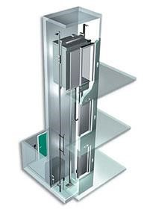

Ilustración 2 Imagen de 3D de un Ascensor Hidráulico

*Fuente: https://www.google.com/search?rlz=1C1GCEU_esCO993CO993&source=univ&tbm=isch&q=imagenes+partes+de+ascensor&fir=TK*

Son aquellos que se instalan en recorridos cortos, entre 4 y 5 paradas. Son funcionales y su instalación es requerida en monta-autos que generalmente cubren el trayecto de 2 a 3 niveles, con buenos resultados de funcionamiento.

Debe tenerse en cuenta que, si bien estos elevadores no llevan máquina de tracción, ya que su funcionamiento depende de una central oleodinámica, la que en el interior de su tanque lleva una bomba sumergida en aceite para controlar el ascenso del coche, o plataforma para el caso de los monta-autos, su sala de máquinas debe estar perfectamente dimensionada y habilitada para la instalación de la central y el control de maniobras. La instalación en el pasadizo requiere de un pistón colocado a centro del hueco, en caso de tener pistón central o pistón lateral que corre a través de una arcatina, que es la que eleva el pistón por medio de una polea de la cual los cables de tracción van unidos desde el punto fijo de la arcatina al punto fijo de la arcata (plataforma del coche). La instalación eléctrica es la misma que para un ascensor electromecánico, ya que los límites, finales, seguridades, y cables de comando cumplen las mismas funciones que en cualquier ascensor.

Es útil una revisión de toda la cañería que lleva el aceite impulsado por la central hidráulica, para evitar pérdidas de presión y funcionamiento irregular.

# PARTES DE UN ASCENSOR

# 7.1 CUARTO DE MAQUINAS

7.1.1 Es el lugar en el que se ubica el mecanismo de tracción (grupo tractor, grupo hidráulico o tambor de arrollamiento). En función del tipo de ascensor, cada cuarto de máquinas tiene una ubicación concreta.

7.1.2 En los modelos con recinto físico para el cuarto de máquinas, este puede encontrarse en las siguientes ubicaciones:

7.1.3 Parte superior de recinto: Es la ubicación más cómoda para el operario (ascensores con maquina tractora por adherencia)

7.1.4 Parte inferior del recinto: supone una carga para la estructura de la parte superior del edificio. El cuarto de máquinas también se sitúa aquí.

Recinto contiguo al recinto (ascensores hidráulicos con cuarto de máquinas

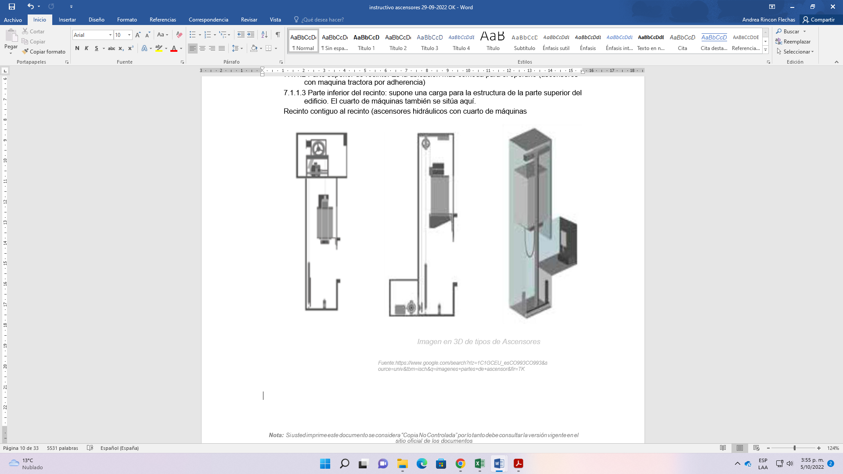

Ilustración 3 En 3D tipos de Ascensores

*Fuente:https://www.google.com/search?rlz=1C1GCEU_esCO993CO993&source=univ&tbm=isch&q=imagenes+partes+de+ascensor&fir=TK*

## 7.2 MOTOR

Los grupos tractores de los ascensores eléctricos están normalmente formados por un grupo motor, acoplado a un reductor de velocidad, en cuyo eje de salida va montada la polea acanalada que arrastra los cables por adherencia, o bien un tambor en el que se arrollan los cables, aunque este último sistema ya prácticamente no se utiliza.

Los motores eléctricos más utilizados son de corriente alterna, de una o dos velocidades y con variador de frecuencia, y también los motores de corriente continua con convertidor continua-alterna.

La instalación se compone de un circuito de tracción, compuesto por: motor, freno, reductor y polea de tracción y, en algunos casos, el cable de compensación y, finalmente, un circuito de limitador de velocidad compuesto por el propio limitador, el cable de paracaídas y el mecanismo propiamente dicho de paracaídas que hace detener la cabina en caso de exceso de velocidad. También se incorpora la instalación fija formada por guías y amortiguadores, cuartos de máquinas y poleas y puertas de acceso.

Imagen de motor de un Ascensor

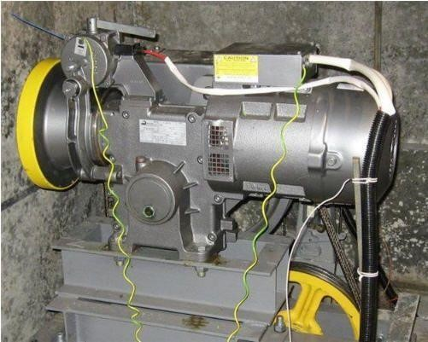

Ilustración 4 Motor de Ascensores

*Fuente:https://www.google.com/search?rlz=1C1GCEU_esCO993CO993&source=univ&tbm=isch&q=imagenes+partes+de+ascensor&fir=TK*

## 7.3 POLEA MOTRIZ

Realiza la adherencia junto a los cables de acero. Tanto si la cabina va vacía como a plena carga, hace que los cables se ciñan a la garganta de la polea y los mueve sin que exista deslizamiento.

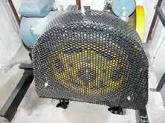

Ilustración 5 Polea de Ascensor

*Fuente:https://www.google.com/search?rlz=1C1GCEU_esCO993CO993&source=univ&tbm=isch&q=imagenes+partes+de+ascensor&fir=TK*

## 7.4 VOLANTE

Es la parte responsable de la operación normal de ascenso y descenso del ascensor. Se utiliza para subir y bajar la cabina durante la maniobra de rescate en ausencia de corriente eléctrica.

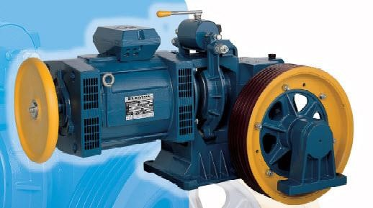

Ilustración 6 Volante de Ascensor

*Fuente:https://www.google.com/search?rlz=1C1GCEU_esCO993CO993&source=univ&tbm=isch&q=imagenes+partes+de+ascensor&fir=TK*

## 7.5 FRENO

Situado en el eje motor, sirve para frenar el ascensor tanto en subida como en bajada. En repo- so, las zapatas del freno permanecen bloqueadas, lo que provoca que el ascensor no se mueva. Se desbloquean por medio de un electroimán cuando el ascensor se mueve. Durante las operaciones de rescate sin corriente eléctrica se bloquean de forma manual.

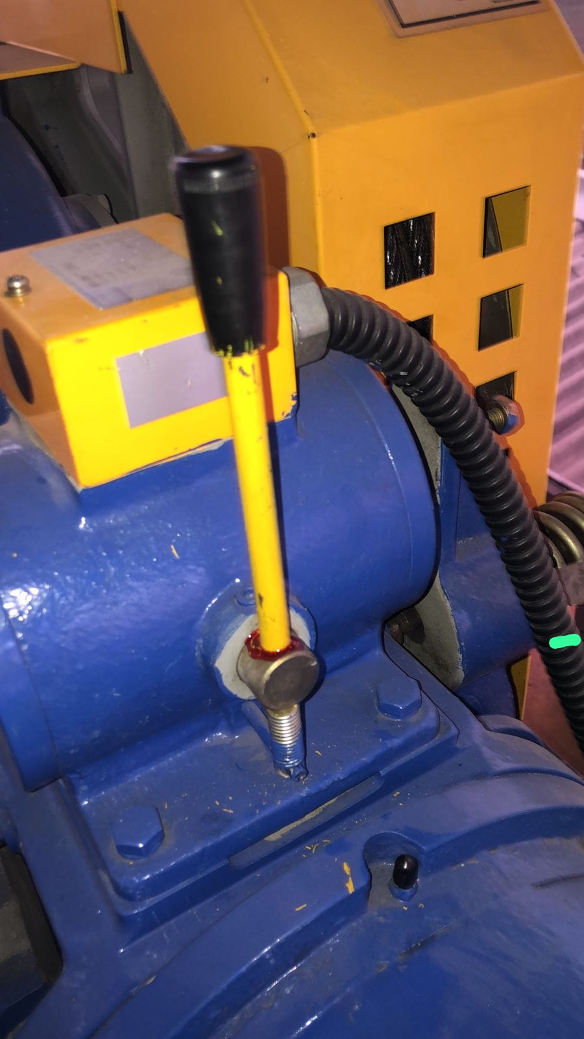

Ilustración 7Freno

Fuente: Elaboración Propia

## 7.6 LIMITADOR DE VELOCIDAD

Instalado tanto en ascensores eléctricos como hidráulicos. Permite detener la cabina mediante un paracaídas o sistema de acuñamiento cuando la velocidad de la cabina sobrepasa determinado valor. Incorpora además un contacto eléctrico que detiene el motor del ascensor. Está compuesto por dos poleas, una instalada en el cuarto.

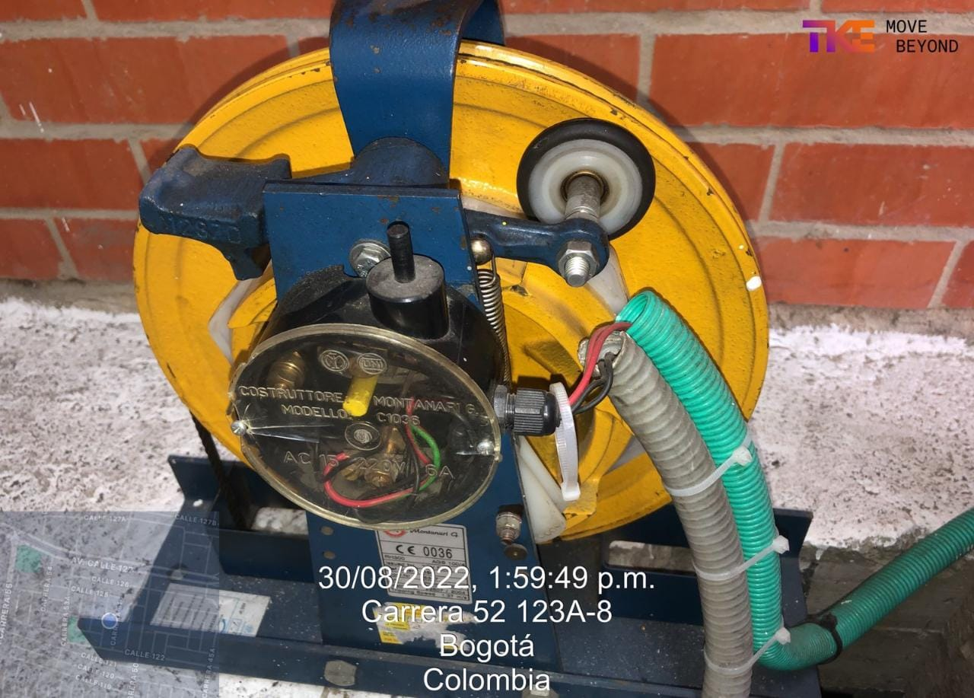

Ilustración 8 Limitador de Velocidad

Fuente: Elaboración Propia

## 7.7 TABLERO DE CONTROLES

El control de los sistemas de ascensores se realiza mediante sistemas electrónicos, encargados de hacer funcionar la dirección de movimiento de la cabina y de seleccionar los pisos en los que esta deba detenerse.

En 1462 la compañía de ascensores Otis inventó el primer sistema de control con "memoria" para grupos de ascensores, lo que permitió su automatización y prescindir de los ascensoristas.

Actualmente, los controles de ascensores funcionan con microprocesadores electrónicos que mediante algoritmos de inteligencia artificial determinan la forma de administrar la respuesta a los pedidos de llamadas coordinando la operación de los distintos equipos.

Los cuadros de maniobra actuales tienen un sistema de información de errores, que en caso de avería muestran en una pantalla el código de error de tal forma que el mecánico del ascensor sepa cuál ha sido el motivo de que el ascensor se detuvo.

Un ascensor cuenta con múltiples dispositivos de seguridad para evitar cualquier riesgo de accidentes y en cuanto cualquier dispositivo falla el ascensor queda automáticamente detenido. Cualquier elevador por antiguo que sea tiene contactos en: las puertas exteriores, puertas de cabina, contacto de rotura de cables (actualmente ya no se montan), de disparo de polea del limitador superior, de aflojamiento de cable en polea de limitador inferior, de acuñamiento en cabina, etc. En cuanto cualquiera de estos contactos falle, el ascensor se parará indicando el contacto o dispositivo que ha fallado.

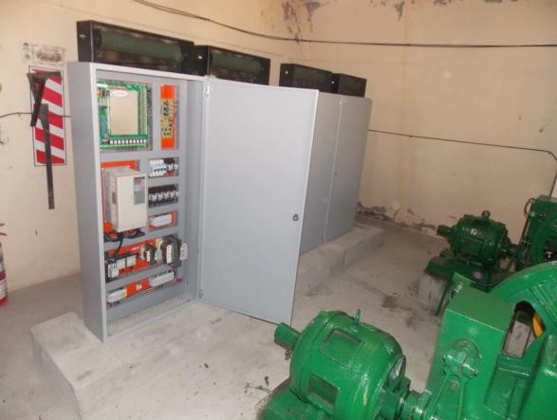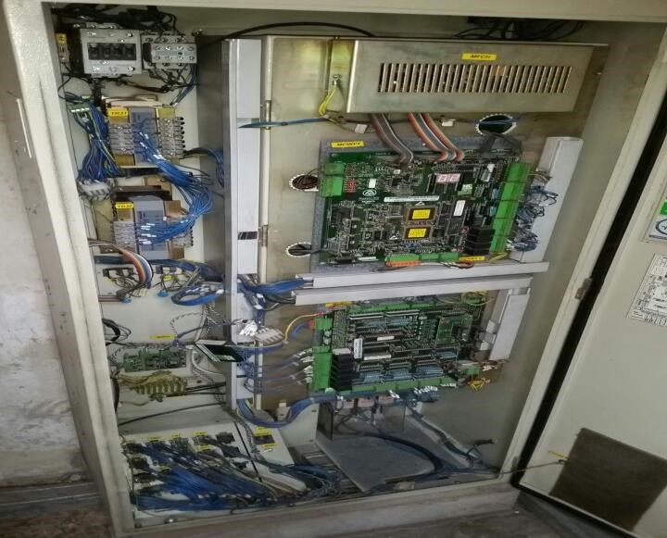

Ilustración 9Tablero Eléctrico de Ascensores

*Fuente:https://www.google.com/search?rlz=1C1GCEU_esCO993CO993&source=univ&tbm=isch&q=imagenes+partes+de+ascensor&fir=TK*

## 7.8 RECINTO O HUECO

Es el espacio por el que se desplaza el ascensor y el contra- peso. Consta de los siguientes elementos:

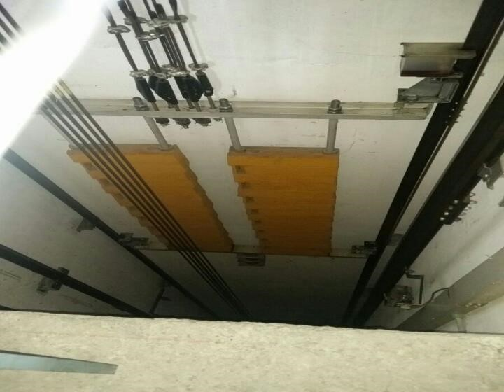

Ilustración 10 Recinto o Hueco de Ascensores

*Fuente:https://www.google.com/search?rlz=1C1GCEU_esCO993CO993&source=univ&tbm=isch&q=imagenes+partes+de+ascensor&fir=TK*

## 7.9 CABINA

Recinto destinado al transporte de pasajeros.

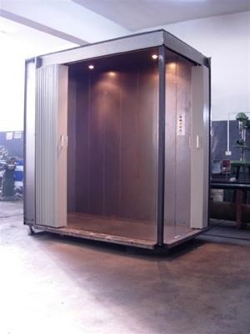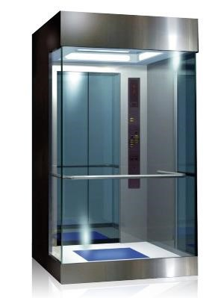

Ilustración 11 Cabina de Ascensores

*Fuente:https://www.google.com/search?rlz=1C1GCEU_esCO993CO993&source=univ&tbm=isch&q=imagenes+partes+de+ascensor&fir=TK*

Se dividen en puertas fijas o de piso (Externas) y puertas de cabina (internas). Las diferentes tipologías son:

* Batientes en piso y cabina.
* Las puertas batientes o automáticas de piso disponen de un seguro que las bloquea e impide su apertura, salvo que la puerta de cabina esté justo detrás y al nivel correcto.
* Es un enclavamiento eléctrico y mecánico.
* Batientes en piso y librillo en cabina.
* Batiente en pisos y telescópica automática en cabina.
* Telescópicas automáticas en pisos y cabina.
* Apertura central automática en pisos y cabina.

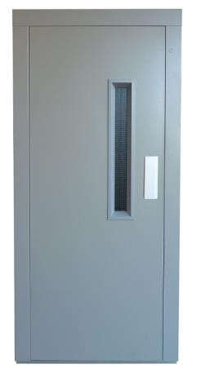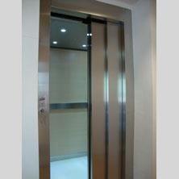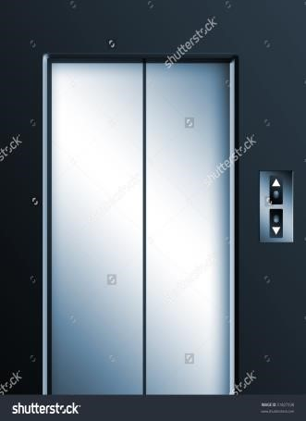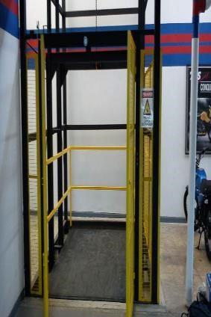

Ilustración 12 Puertas de Ascensores

*Imagen de Puertas de Ascensores*

*Fuente:https://www.google.com/search?rlz=1C1GCEU_esCO993CO993&source=univ&tbm=isch&q=imagenes+partes+de+ascensor&fir=TK*

## 7.10 ENCLAVAMIENTO ELECTROMECÁNICO DE LAS PUERTAS

En el acceso a los pisos, que hace imposible la apertura de todas las puertas de acceso excepto la del piso en que se halla detenida la cabina.

Todas las cerraduras, una en cada rellano, tienen un fleje o un brazo con una ruedita, que al ser oprimido permite el destrabe de la puerta, y solo cuando está mecánicamente trabada mediante el gancho de doble uña, queda habilitada la parte eléctrica que permite el movimiento del ascensor. Hay dos tipos de mecanismos que permiten abrir las puertas exteriores cuando la cabina llega a planta. En los ascensores antiguos hay un elemento llamado electro leva, que es el encargado de oprimir el fleje de la puerta del piso de destino.

Este electro leva es retráctil, es decir, viaja con la cabina retraído para no oprimir los flejes de cada piso por el que va pasando (lo que permitiría la apertura de cada una de las puertas y la detención del ascensor), por lo que solo cuando el control de maniobras le indica mediante una señal eléctrica que la cabina se encuentra en la parada pertinente, el electro leva se expande y acciona el fleje de la puerta correspondiente.

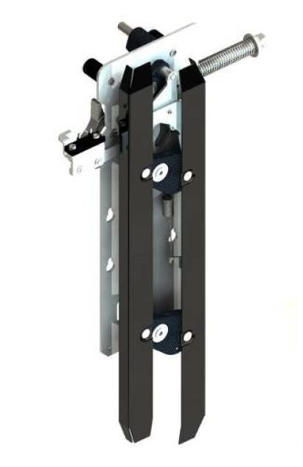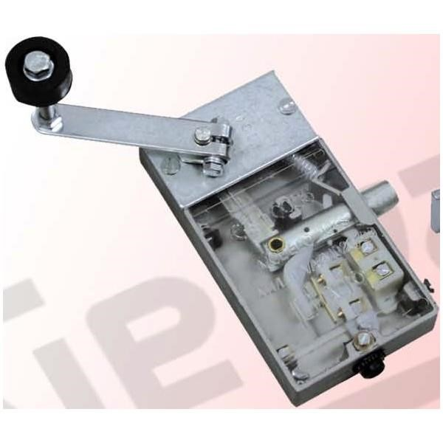

Ilustración 13Enclavamientos eléctricos de puertas de Ascensores

*Fuente:https://www.google.com/search?rlz=1C1GCEU_esCO993CO993&source=univ&tbm=isch&q=imagenes+partes+de+ascensor&fir=TK*

## 7.11 GUÍAS DE CABINA

Dirigen el recorrido del ascensor y del contrapeso. Son generalmente perfiles laminados en forma de T.

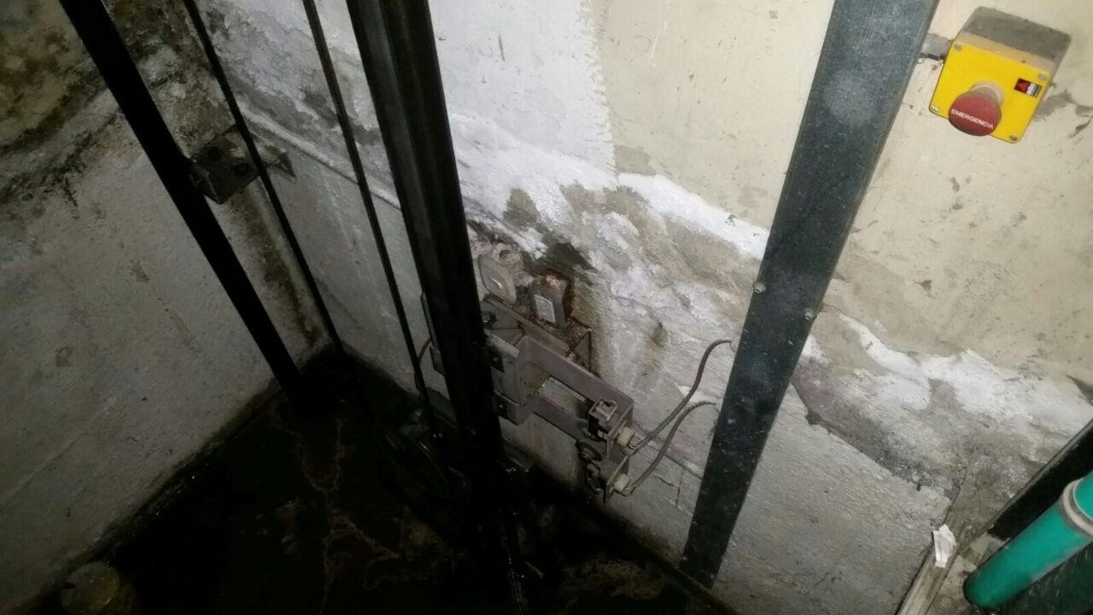

Ilustración 14 Guía de cabina de Ascensor

*Fuente:https://www.google.com/search?rlz=1C1GCEU_esCO993CO993&source=univ&tbm=isch&q=imagenes+partes+de+ascensor&fir=TK*

Cargas de un peso especial que se calcula para que cuando un ascensor tenga la tarea de moverse hacia arriba o abajo o detenerse tenga un peso en dirección contraria a la acción que tiene que realizar de igual dimensión para que no solo el descenso o el movimiento no se realice de una manera brusca o muy rápida, sino que también para poder dar seguridad a sea cual sea lo que llevemos en el interior de los ascensores (sean personas, productos o mercancías de cualquier tipo). La mayoría de los ascensores tienen un contrapeso, que tiene una masa igual a la de la cabina, más la mitad de la carga máxima autorizada, para que el motor no tenga que mover toda la masa de la cabina, sino solo una fracción.

Debido a ello, un ascensor vacío, pesa menos que el contrapeso. El contrapeso también está conducido por unas guías. Su función es equilibrar la carga para facilitar el trabajo del motor y no forzarlo en su funcionamiento

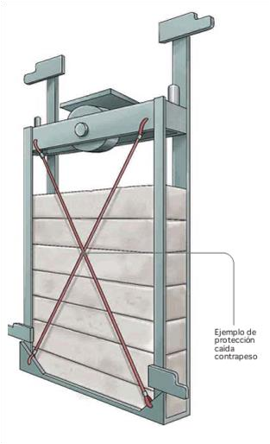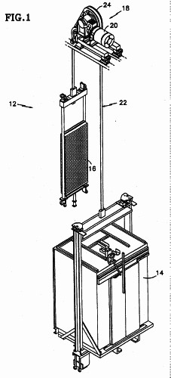

Ilustración 15 Contrapeso de Ascensores

*Fuente:https://www.google.com/search?rlz=1C1GCEU_esCO993CO993&source=univ&tbm=isch&q=imagenes+partes+de+ascensor&fir=TK*

## 7.12 SISTEMA DE PARACAÍDAS

En los extremos inferior o superior del bastidor de la cabina, se encuentra el sistema de paracaídas, ya sea instantáneo o progresivo. Este libera unas cuñas contra las guías para frenar la cabina en caso de que baje a una velocidad mayor que la permitida por el limitador, impidiendo así que la cabina caiga libremente incluso en el caso de que se cortaran todos los cables que la sujetan. En los ascensores modernos y según normativa de cada país o región también frena en subida.

En ocasiones, se instala también un sistema de frenado en el contrapeso.

Imágenes de sistemas de paracaídas de Ascensores.

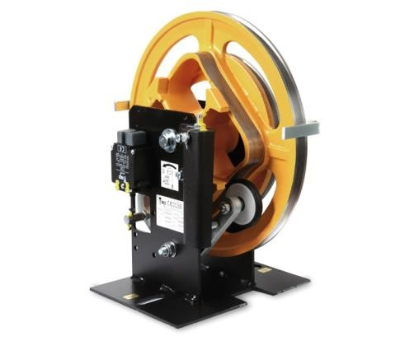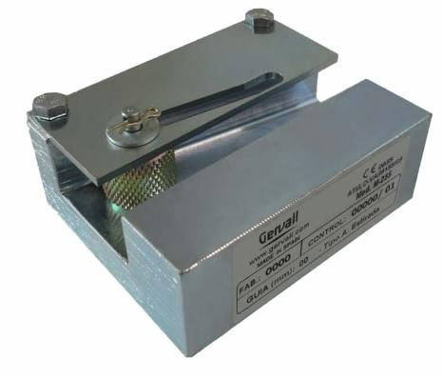

Ilustración 16 Sistema de Paracaidas

*Fuente:https://www.google.com/search?rlz=1C1GCEU_esCO993CO993&source=univ&tbm=isch&q=imagenes+partes+de+ascensor&fir=TK*

## 7.13 CABLES DE TRACCIÓN

Unen la cabina con el contrapeso, pasando por la polea. En cualquier maniobra de rescate se debe confirmar visualmente su tensión. Un cable sin tención es un posible problema en el sistema de acuña miento de la rotura de los acles.

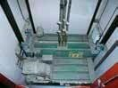

Ilustración 17 Cables de tracción de Ascensor

*Fuente:https://www.google.com/search?rlz=1C1GCEU_esCO993CO993&source=univ&tbm=isch&q=imagenes+partes+de+ascensor&fir=TK*

## 7.14 CABLES ELÉCTRICOS

Son cables de corriente eléctrica o señales para realizar todo tipo de maniobras desde apertura de puertas, iluminación.

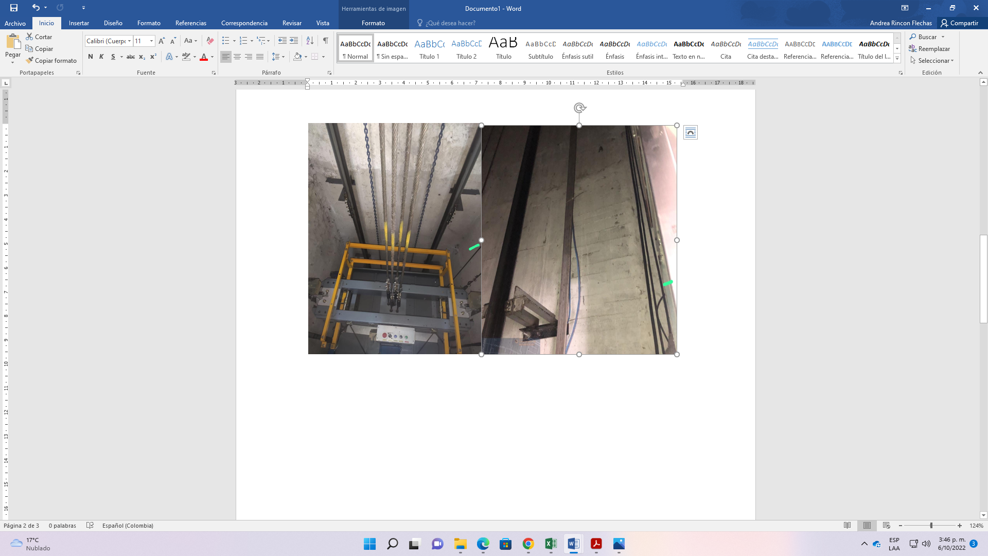

Ilustración 18Cable de Tracción y Cable Viajero

*Fuente: Elaboración Propia*

## 7.15 FOSO

Se denomina así a la parte inferior del recinto que queda por debajo del nivel de la última parada. El suelo debe ser liso y sensiblemente a nivel. Es habitual que el nivel inferior del foso esté por debajo del nivel de la calle, por lo que debe impermeabilizarse para evitar filtraciones de agua. La profundidad debe ser suficiente para que cuando la cabina comprima totalmente los amortigua- dores, quede libre al menos medio metro de altura, espacio suficiente para que quede a salvo una persona bajo la cabina.

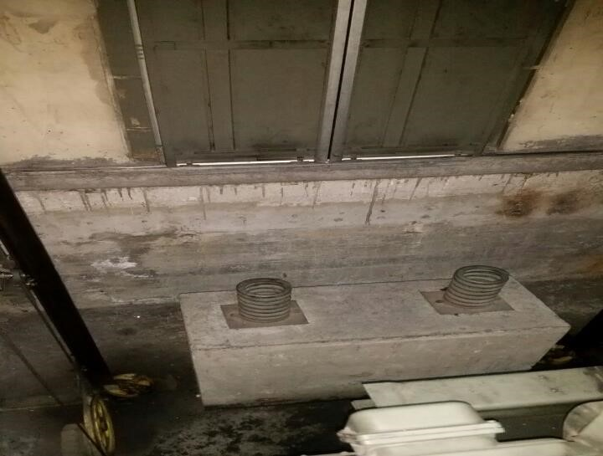

Ilustración 19 Foso

*Fuente:https://www.google.com/search?rlz=1C1GCEU_esCO993CO993&source=univ&tbm=isch&q=imagenes+partes+de+ascensor&fir=TK*

## 7.16 AMORTIGUADORES

Sistema que permite frenar el descenso de la cabina en caso de fallo de los mecanismos de parada automática o en los finales de carrera. Disminuye el efecto de su caída libre.

Imágenes de recinto o hueco del Ascensor

# ELEMENTOS RELACIONADOS CON LA EMERGENCIA

* + 1. Instrucciones de rescate en sala de máquinas: Es obligatorio mantener las instrucciones en el cuarto de máquinas o en el cuadro de maniobras, para efectuar el rescate de forma segura.

**Pulsador de emergencias:** Interrumpe el movimiento del ascensor inhabilitando el fluido eléctrico al motor y simultáneamente activando el freno Permitiendo así la detención del ascensor dejando sin efecto los mandos de cabina y pisos. Si nos referimos al **STOP o PARADA** normalmente debe dejar nivelar la cabina en la parada siguiente sea su dirección hacia arriba o hacia abajo. Este sistema de emergencia también se puede denominar "Rescatamatic"; En ascensores antiguos, la pulsación del botón de **PARADA o STOP**, producía una detención instantánea de la cabina.

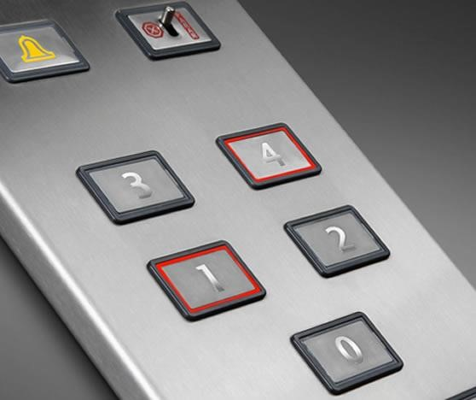

Ilustración 20 Botoneras de Ascensores

*Fuente:https://www.google.com/search?rlz=1C1GCEU_esCO993CO993&source=univ&tbm=isch&q=imagenes+partes+de+ascensor&fir=TK*

* + 1. Llaves de puertas de ascensor: En algunos casos se ha prohibido la colocación de la caja roja de llaves a la entrada del cuarto de máquinas, para evitar la manipulación del cerrojo de puertas y el consiguiente peligro de caída por el hueco del ascensor.
    2. Alumbrado de emergencia: Ilumina la cabina en caso de que el alumbrado normal sea interrumpido.

* + 1. Alarma de emergencia: Para que lo utilicen los pasajeros en caso de emergencia. En ocasiones está conectado a una línea de teléfono desde la que se puede solicitar asistencia en caso de quedar atrapado.
    2. Funcionamiento: Cuando se produce un corte de suministro eléctrico, se enciende automáticamente el alumbrado de socorro en el interior de la cabina, la alarma electrónica continua en disposición de funcionamiento debido a su propia alimentación con acumuladores. Cuando se restablece el suministro, se apaga el alumbrado de socorro y el equipo inicia su recarga automáticamente

# CAUSAS PRINCIPALES DE FALLAS EN ASCENSORES

9.1 Fallas de puertas

que soportan un permanente uso, motivo por el cual se encuentran más expuestas a fallas que el resto de la instalación. Estas fallas pueden producirse por los siguientes motivos principales:

Imagen de puertas de Ascensor

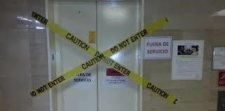

Ilustración 21 Puertas de Ascensores

*Fuente:https://www.google.com/search?rlz=1C1GCEU_esCO993CO993&source=univ&tbm=isch&q=imagenes+partes+de+ascensor&fir=TK*

9.2 Falla de los mecanismos que aseguran el cierre:

Si la cerradura que aseguran el cierre de las puertas interior o exterior, no terminan de bajar sobre el respectivo enclave ubicado en la puerta, el dispositivo de comando del ascensor impedirá que este parta, quedando detenido en el piso. Esta falla se produce por el uso, cuando se desalinean las puertas o cuando se dañan las trabas o los enclaves.

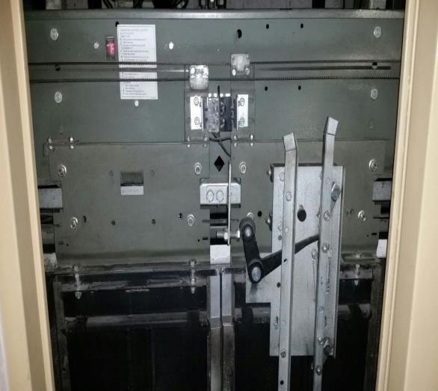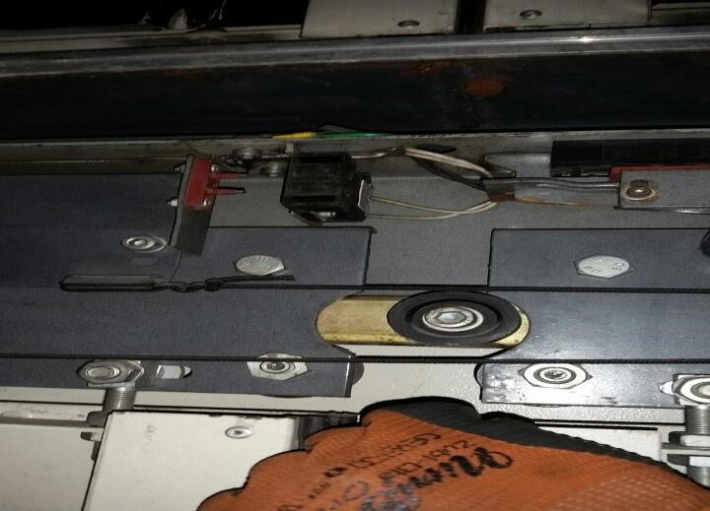

Ilustración 22 Puertas de Ascensor

*Fuente:https://www.google.com/search?rlz=1C1GCEU_esCO993CO993&source=univ&tbm=isch&q=imagenes+partes+de+ascensor&fir=TK*

9.3 Fallas en las células fotoeléctricas:

Esta falla es la menos frecuente, pero puede producirse por desalineación entre el emisor y el receptor del haz de luz o simplemente por daño de uno o ambos elementos. En ambos casos las puertas no cerrarán y la cabina no se moverá del piso donde se encuentra.

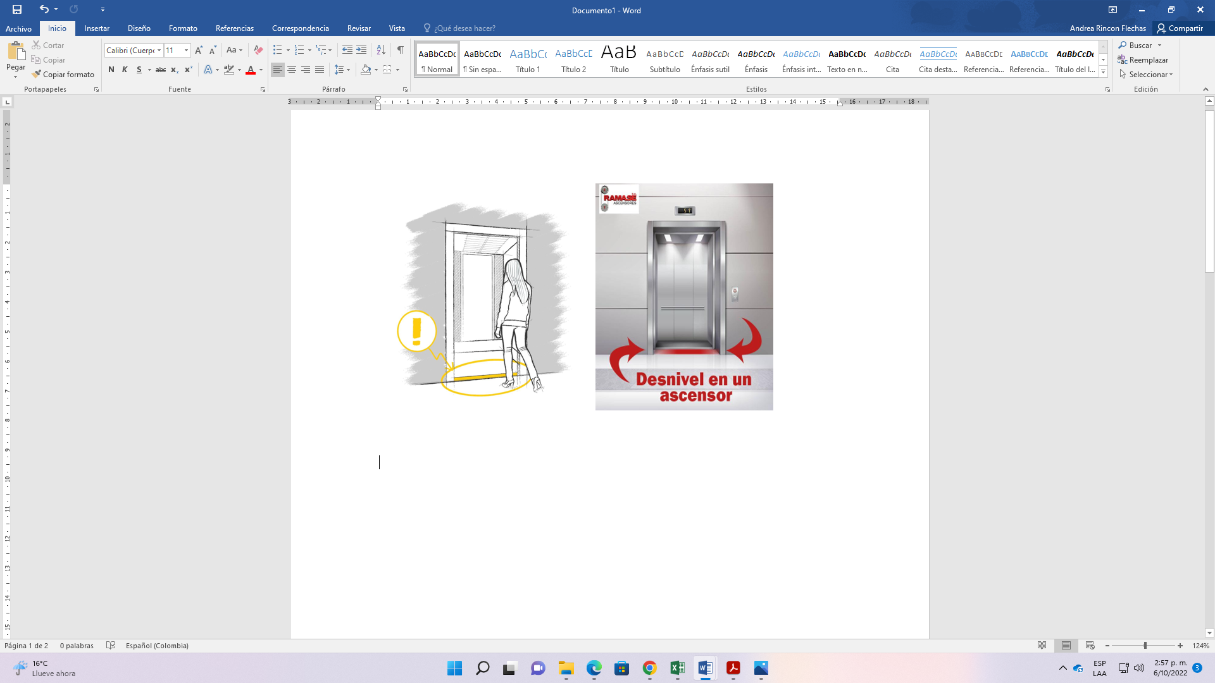

Ilustración 23 Desnivel en un Ascensor

Fuente:https://www.google.com/search?q=IMAGEN+desnivel+de+ascensores&tbm=isch&ved=2ahUKEwjo4cLVrsz6AhUHDd8KHTvRClMQ2-

9.4 Fallas en los dispositivos de comando:

En los ascensores modernos, dotados de circuitos impresos, estas fallas son poco frecuentes, no así en los antiguos con sistemas de placas o relés, en que pueden llegar a ser recurrentes. Todas estas fallas se acusan por un funcionamiento irregular de los ascensores (Que no se detengan en un piso determinado o no se detengan justo a la altura predeterminada del piso y que las puertas no abran o cierren.) o simplemente porque dejan de operar.

9.5 Desalineamiento de los rieles o guías de la caja de ascensores:

Estas fallas pueden producirse por problemas estructurales y se acusan a través de la emisión de ruidos anormales. Normalmente son detectados oportunamente por el personal de la empresa externa cuando concurre a efectuar la mantención periódica.

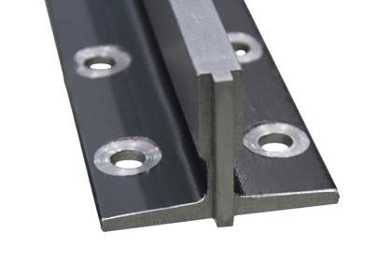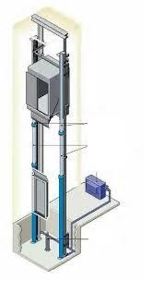

Ilustración 24Riel de Ascensor y 3D Ascensor

*Fuente:https://www.google.com/search?rlz=1C1GCEU_esCO993CO993&source=univ&tbm=isch&q=imagenes+partes+de+ascensor&fir=TK*

# MANEJO EN EMERGENCIAS

## 10.1 RESCATE EN ASCENSORES

Las técnicas de rescate dependen en primer lugar del tipo de ascensor que sea (electromecánico, hidráulico u auto portantes). Tras realizar esa primera valoración, la intervención se lleva a cabo aplicando la técnica recomendada para cada caso y siguiendo las indicaciones de rescate de la empresa responsable del mantenimiento.

## 10.2 MODO DE OPERACIÓN DE LA TRIPULACIÓN

El Comandante de la Maquina se quedará en la parte en la que se haya quedado la cabina con un Bombero brindado apoyo psicológico a las personas que están dentro de esta, mientras que los otros dos Bomberos subirán o bajaran (dependiendo la clase da ascensor) al cuarto de máquinas siguiendo los pasos que se relacionan en seguida.

10.2.1 Rescate Moviendo la cabina sin corriente eléctrica en ascensores electromecánicos

Se trata de una técnica a la que se debe recurrir dependiendo las circunstancias. Su uso permite mover la cabina para rescatar a las personas que se encuentran atrapadas en su interior.

Antes de proceder a realizar esta técnica, es necesario verificar el correcto estado de la máquina de tracción (polea, cables, volante, etc.).

10.2.2 Pasos que debe seguir la tripulación:

1. Cortar y comprobar la ausencia de suministro eléctrico.
2. Desconectar el interruptor principal.
3. Mientras se va ascendiendo para el cuarto de máquinas los Bomberos deben verificar el cierre de todas las puertas.
4. El Bombero debe confirmar con las personas que se encuentran en la cabina el cierre de las puertas interiores.
5. Localizar el cuarto de Máquinas con sus respectivas llaves.
6. Elegir el sentido de giro del volante del motor.
7. Montar el volante si hubiese que hacerlo, depende del modelo de ascensor.
8. Accionar con suavidad la palanca que libera el freno (esta acción se realiza con 2 Bomberos).
9. Observar la dirección de rotación del volante
10. El Bombero debe permitir el movimiento de la cabina en pequeños tramos accionando el volante en el sentido de menor esfuerzo hasta dejar la cabina en una posición que haga posible el rescate. Por lo general los fabricantes suelen incorporar sistemas visuales o acústicos que permiten determinar si el ascensor se encuentra en la planta.
11. Volver a soltar el freno y verificar nuevamente la posición de la cabina.

1. El Bombero que se encuentra en la parte en que la cabina se quedó realizara el desenclavado de las puertas.
2. Permitir que salgan las personas que se encuentran en el interior.
3. Hay que asegurar las puertas quedan cerradas y el interruptor general desconectado.

10.2.3 Rescate moviendo la cabina sin corriente eléctrica en ascensores hidráulicos

Permite mover manualmente la cabina para rescatar a las personas que se encuentran en su interior. El cuarto de máquinas normalmente se encuentra adosado en la planta baja o por debajo de esta.

**Pasos para seguir:**

1. Cortar y comprobar la ausencia de suministro eléctrico.
2. Desconectar el interruptor principal.
3. Mientras se va ascendiendo para el cuarto de máquinas los Bomberos deben verificar el cierre de todas las puertas.
4. El Bombero debe confirmar con las personas que se encuentran en la cabina el cierre de las puertas interiores.
5. Accionar el botón o tirador rojo que permite el descenso de la cabina hasta dejar la misma en posición de rescate. Para ello, todos los fabricantes incorporan sistemas visuales o acústicos que permiten determinar si el ascensor se encuentra en planta.
6. Si hay que subir la cabina para el desenclave, es necesario localizar la palanca de accionamiento hidráulico.
7. Desenclavar la puerta.
8. Permitir que las personas salgan del interior del ascensor.
9. Hay que asegurar las puertas quedan cerradas y el interruptor general desconectado.

***Nota: es importante que el procedimiento se lleve a cabo en su orden, pero en caso de presentarse una emergencia no contemplada en el manual se pueden realizar las acciones no en su orden, pero cumpliendo las que sean necesarias.***

10.2.4 Desenclave de puertas de piso

En todo rescate en un ascensor es necesario desenclavar las puertas del piso para conseguir que los ocupantes del ascensor salgan de él. Por este motivo esta técnica se usa en la mayor parte de los rescates. Permite la apertura de las puertas de piso cuando el mecanismo de seguridad de cierre se encuentra accionado.

Para utilizar esta técnica es necesario tener en cuenta las siguientes medidas de seguridad:

* + - No realizarla con el ascensor en movimiento.
    - No realizar esta operación con suministro eléctrico.
    - Tomar las precauciones necesarias para evitar caídas al foso.

**Pasos para seguir:**

* 1. Cortar y comprobar la ausencia del suministro eléctrico.
  2. Introducir la llave, accionar y abrir la puerta de piso y de la cabina. En algunos modelos no se permite abrir la puerta de cabina si la cabina no se encuentra a nivel de planta. En estos casos, se realiza esta acción desde la puerta de la planta inmediatamente superior. Desde ahí se acciona el mecanismo de desenclavamiento de la puerta de cabina.
  3. Tras desenclavar la puerta es necesario:

* Cerrar la puerta.
* Quitar la llave.
* Comprobar que la puerta está enclavada.
* Comprobar el correcto funcionamiento de la instalación.

## 10.3 PROCEDIMIENTO (ACCIONES) TÁCTICO AL REALIZAR UNA INTERVENCIÓN EN UN ASCENSOR

10.3.1 Acciones para personal de rescate

* Uso del Equipo de Protección Personal:

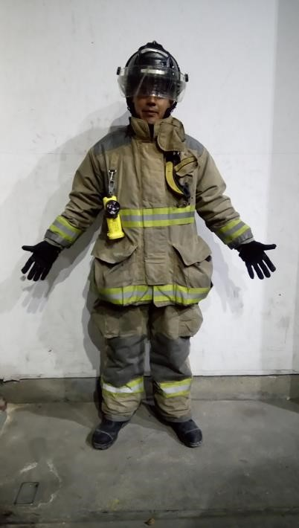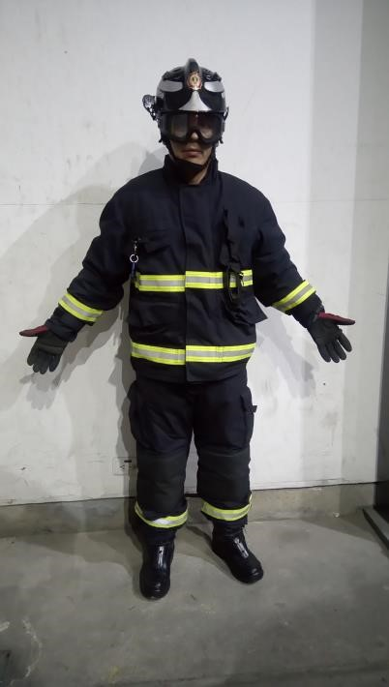

Ilustración 25 EPP de Bomberos

Fuente: Elaboración Propia

* Suspender el fluido eléctrico:

Bajar el Breakers correspondientes al ascensor, todos los edificios tienen Breakers generales en el primer piso o sótano si las personas encargadas de este no tienen el conocimiento de donde se encuentran nos dirigimos al cuarto de máquinas, en este encontramos el totalizador general del ascensor.

Nota:(**este paso no se puede obviar**)

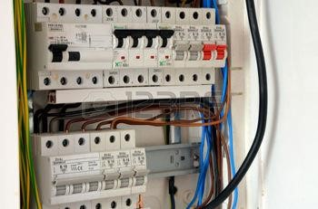

Ilustración 26 Breakers

*Fuente:https://www.google.com/search?rlz=1C1GCEU_esCO993CO993&source=univ&tbm=isch&q=imagenes+partes+de+ascensor&fir=TK*

* Uso de llaves de ascensor:

Estas se refieren a las llaves de las puertas externas o de piso, las cuales varían según el fabricante en algunos casos se pueden encontrar en las recepciones de los edificios.

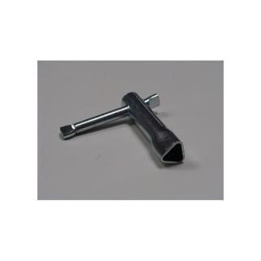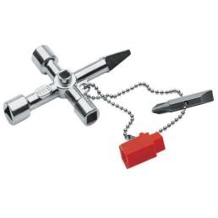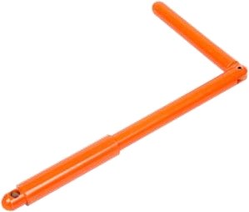

Ilustración 27 Llaves de Ascensores

*Fuente:https://www.google.com/search?rlz=1C1GCEU_esCO993CO993&source=univ&tbm=isch&q=imagenes+partes+de+ascensor&fir=TK*

* Si no está seguro en que piso esta la cabina no realizar la apertura de puertas externas o de piso, ya que pueden ocurrir accidentes por el desconocimiento del funcionamiento.

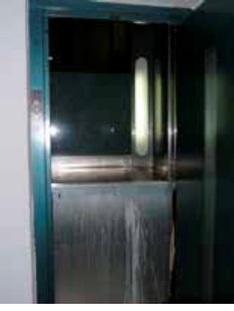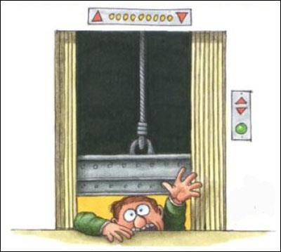

Ilustración 28 Peligros en Ascensores

Fuente:https://www.google.com/search?rlz=1C1GCEU_esCO993CO993&source=univ&tbm=isch&q=imagenes+partes+de+ascensor&fir=TK

* No arriesgar nuestras vidas ni la de las personas que se encuentran dentro del ascensor tratando de abrir las puertas entre pisos y tratando las de sacar ya que se está cometiendo una acción insegura en la cual podríamos causar un accidente mayor.

Imagen de Ascensores

# 11. CONTROL DE CAMBIOS

|  |  |  |
| --- | --- | --- |
| **VERSIÓN** | **FECHA** | **DESCRIPCIÓN DE LA MODIFICACIÓN** |
| 01 | **12/10/2022** | Creación de documento |

# 12. DOCUMENTOS RELACIONADOS

|  |  |
| --- | --- |
| **CÓDIGO** | **DOCUMENTO** |
| MN-PR-18 | Procedimiento activación movilización y seguimiento a incidentes |
| MN-PR-189 | Procedimiento desmovilización y cierre de operaciones |
| MN-PR-10 | Procedimiento Bomberos caído |
| MN-PR16 | Procedimiento Rescate Espacios Confinados |
| MN-PR17 | Procedimiento Respuesta Incidentes Materiales Peligroso |
| MN-PR09 | Procedimiento Rescate Vertical |
| MN-PR19-FT02 | Formato único de recolección de datos FURD |
| MN-PR01-IN02 | Instructivo Evaluación, estabilización y traslado del paciente |
| Externo | Este instructivo se realizó tomando como base manual: https://www.face2fire.com/wp-content/uploads/2017/04/m3-riesgostecnologicos-v12-04-ascensores.pdf |

# 13. CONTROL DE FIRMAS

|  |  |  |
| --- | --- | --- |
| **Elaboro**  Edwin Antonio Contreras Cardenas | **Cargo**  Bombero | **Firma**  Original firmado |
| **Reviso**  Omar Alfonso Mendoza  Lady Viviana Calderón Parrado  Favio Zamora Valero | **Cargo**  Sargento  Contratista subdirección operativa  Profesional mejora continua OAP | **Firma**  Original firmado  Original firmado  Original firmado |
| **Aprobó**  Gerardo Alonso Martínez Rivero | **Cargo**  Subdirector Operativo | **Firma**  Original firmado |